- Gravitačná sila a hmotnosť telesa.

- Gravitačná sila pôsobí na všetky telesá na Zemi svojou silou v priamom kontakte, ale aj v nepriamom kontakte (jablko zo stromu, parašutista, družice, ...)
- silu gravitácie si vyskúšali kozmonauti – na Zemi v skafandri má hmotnosť cez 100kg a pohybuje sa mu ťažko, na Mesiaci si mohol voľne poskakovať a v otvorenom kozmickom priestore musel byť priviazaný, aby sa udržal pri lodi
- Veľkosť gravitačnej sily súvisí s hmotnosťou telies. Čím majú telesá väčšiu hmotnosť, tým je gravitačná sila väčšia.
- Gravitačná sila má zvislý smer, ktorý je nasmerovaný do stredu planéty – na Zemi sa presvedčíme pustením predmetov, alebo olovnicou:
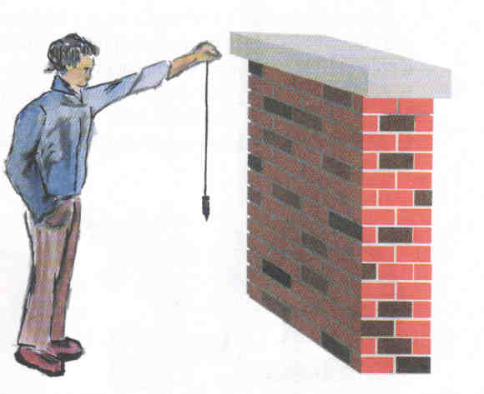
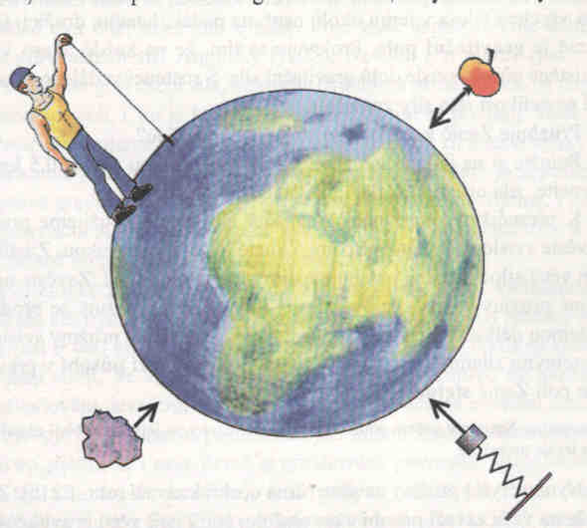

- 1 N je veľkosť sily, ktorou Zem priťahuje teleso s hmotnosťou 100g alebo 0,1 kg. Táto sila sa nazýva gravitačná sila F_{g}
- Závažie s hmotnosťou m = 1 kg je priťahované k Zemi F_{g} = 10 N
- Gravitačné pole môžeme charakterizovať pomerom medzi gravitačnou silou F_{g} a hmotnosťou telesa m. Tento pomer je pre dané gravitačné pole jeho charakteristikou a označujeme ho písmenom g, budeme ho nazývať gravitačné zrýchlenie. Súvislosť medzi gravitačnou silou F_{g} a hmotnosťou m telesa sa vyjadruje vzťahom F_{g} = m . g
- Na väčšine zemského povrchu má gravitačné zrýchlenie konštantnú hodnotu $g=\text{9,8}\frac{N}{\text{kg}}$. Ak teda chceme vypočítať gravitačnú silu F_{g}, ktorá na povrchu Zeme pôsobí na teleso s hmotnosťou m = 1 kg, použijeme pri tom vzťah F_{g} = m g ð F_{g} = $1\text{ kg}⋅\text{9,8}\frac{N}{\text{kg}}=\text{9,8 N}$.
- Pri bežných meraniach, ktoré nie sú príliš náročné na presnosť, hodnotu 9,8 zaokrúhlime na 10 $\left(9,8≈\text{10}\right)$ a počítame s približnou hodnotou gravitačného zrýchlenia $g≈\text{10}\frac{N}{\text{kg}}$, potom F_{g} = m.g = 1 kg . 10 N/kg = 10 N
- nakoľko m_{zem} > m_{mesiac} tak g na Mesiaci je 6-x menšie, čiže má hodnotu 1,6 N/kg
- Vypočítaj a doplň do tabuľky hodnoty veľkosti gravitačnej sily, ktorá na teleso pôsobí na povrchu Zeme, a gravitačnej sily, ktorá by na to isté teleso pôsobila na povrchu Mesiaca.
Hmotnosť telesa (kg) | Gravitačná sila na povrchu Zeme (N)  (g= 10 N/kg) | Gravitačná sila na povrchu Mesiaca (N)  (g= 1,6 N/kg)
0,5
1,0
2,0
3,0

- Z hodnôt v tabuľke zostroj grafy tak, aby obe čiary grafov boli v spoločnej súradnicovej sústave:

